Phụ lục IV
QUY TRÌNH VÀ SƠ ĐỒ XÁC ĐỊNH NHÂN KHẨU
THỰC TẾ THƯỜNG TRÚ TẠI HỘ

- Quy trình xác định nhân khẩu thực tế thường trú tại hộ
Câu 1. Xin Ông/Bà cho biết họ và tên chủ hộ?
(GHI HỌ VÀ TÊN VÀO BẢNG KÊ HỘ)
Câu 2. Xin Ông/Bà cho biết, có bao nhiêu người hiện đang ăn, ở tại hộ ta được
6 tháng trở lên (bao gồm cả người nước ngoài, người giúp việc hoặc người đến ở cùng hộ) mà không phân biệt họ có hay không có hộ khẩu thường trú tại hộ; và những người đang ăn, ở tại hộ chưa được 6 tháng nhưng có ý định ở lâu dài tại hộ?
(GHI SỐ NGƯỜI VÀO GIẤY NHÁP)
Câu 3. Xin Ông/Bà cho biết, trong số những người vừa nêu có bao nhiêu người: thuộc biên chế ngành Quân đội, Công an ăn, ở tập trung tại doanh trại/đơn vị; Là học sinh phổ thông đến trọ học/ở nhờ; Người đến thăm/đến chơi, nghỉ hè/nghỉ lễ, đến ở vì mục đích công tác, đào tạo ngắn hạn dưới 1 năm?
(NẾU CÓ, GHI SỐ NGƯỜI VÀO GIẤY NHÁP)
Câu 4. Trong hộ ta có bao nhiêu người lâu nay vẫn thường xuyên ăn, ở tại hộ nhưng hiện nay đang đi vắng vì các lý do như: Đi làm ăn xa dưới 6 tháng và không có quyết định tuyển dụng hoặc hợp đồng lao động; đi chữa bệnh/điều trị nội trú tại cơ sở y tế; học sinh phổ thông đi trọ học/đi ở nhờ; người buôn chuyến, đi tàu viễn dương; đi nước ngoài trong thời hạn cho phép; đi đánh bắt hải sản hoặc bị quân đội, công an tạm giữ; người rời hộ dưới 1 năm vì các mục đích: đi chơi/thăm người thân, bạn bè; nghỉ hè, nghỉ lễ, du lịch; chữa bệnh; công tác; đào tạo ngắn hạn…?
(NẾU CÓ, GHI SỐ NGƯỜI VÀO GIẤY NHÁP)
Xác định số nhân khẩu thực tế thường trú tại hộ:
NKTTTT = (Số người ở Câu 2 - Số người ở Câu 3 + Số người ở Câu 4)

- Sơ đồ xác định hộ dân cư
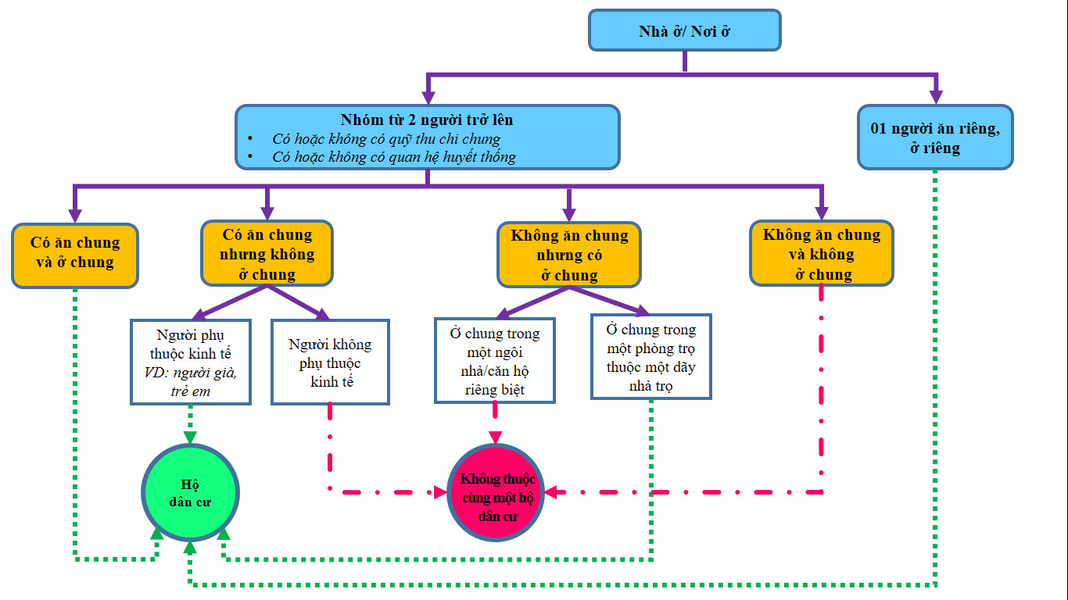

- Sơ đồ xác định nhân khẩu thực tế thường trú tại hộ
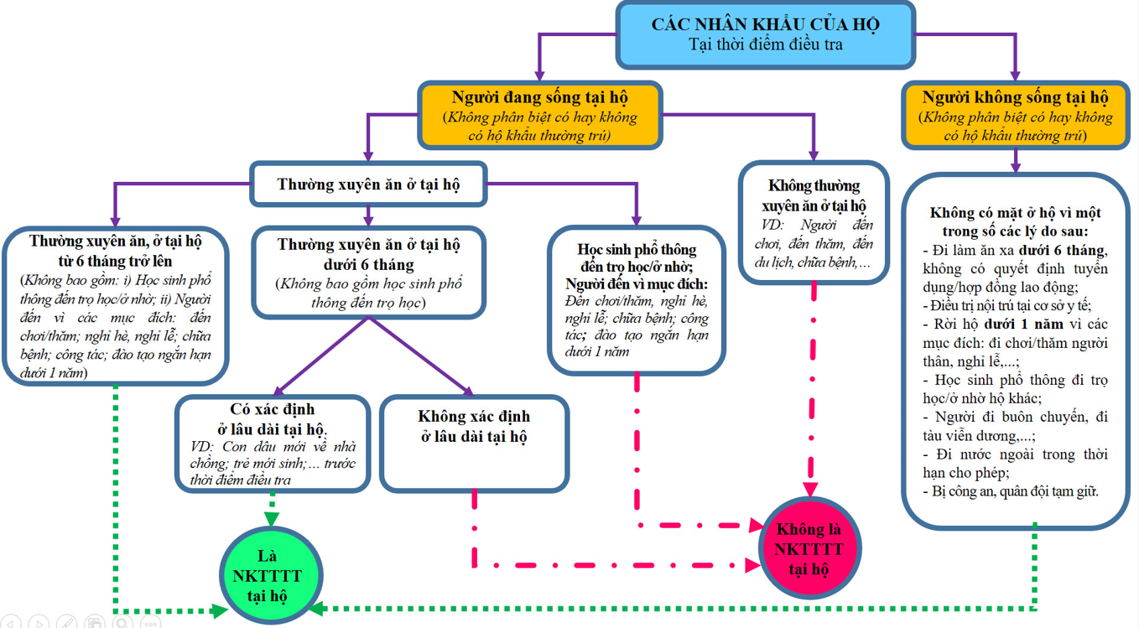
Quy ước các trường hợp đặc biệt đối với NKTTTT tại hộ:  - Người có 02 hoặc nhiều nơi ở: Là NKTTTT tại nơi có thời gian ăn, ngủ nhiều hơn (nơi ở chính).  - Người ăn một nơi, ở/ngủ một nơi: Là NKTTTT tại nơi mà họ ở/ngủ (ngoại trừ trường hợp trẻ em và người già sống phụ thuộc vào bố mẹ/con).  - Những người chuyển đi cả hộ: Là NKTTTT tại nơi hiện đang cư trú. |  | - Người đã rời hộ (nơi ở cũ) đi làm ăn từ 06 tháng trở lên, đã cư trú ở nhiều nơi nhưng tại thời điểm điều tra họ cư trú ở nơi hiện tại chưa được 06 tháng: Là NKTTTT tại nơi hiện đang cư trú.  - Người không có bất kỳ quốc tịch nào, hiện đang cư trú và có ý định ăn, ở lâu dài tại Việt Nam: Là NKTTTT tại hộ họ đang cư trú.

